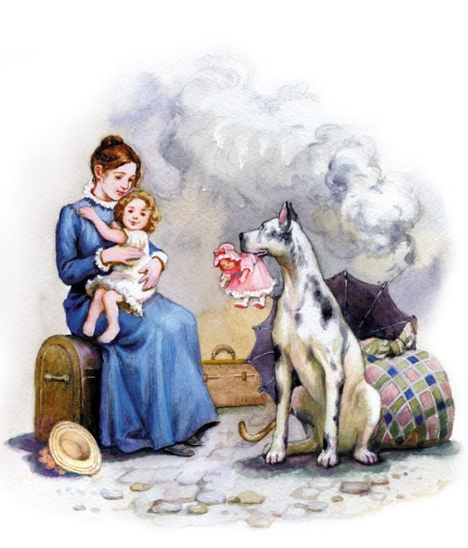
Бывает часть, что в городах на пожарах остаются дети в домах и их нельзя вытащить, потому что они от испуга спрячутся и молчат, а от дыма нельзя из рассмотреть. Для этого в Лондоне приучены собаки. Собаки эти живут с пожарными, и когда загорится дом, то пожарные посылают собак вытаскивать детей. Одна такая собака в Лондоне спасла двенадцать детей; ее звали Боб.
Один раз загорелся дом. И когда пожарные приехали к дому, к ним выбежала женщина. Она плакала и говорила, что в доме осталась двухлетняя девочка. Пожарные послали Боба. Боб побежал по лестнице и скрылся в дыме. Через пять минут он выбежал из дома и в зубах за рубашонку нес девочку. Мать бросилась к дочери и плакала от радости, что дочь была жива. Пожарные ласкали собаку и осматривали ее — не обгорела ли она; но Боб рвался опять в дом. Пожарные подумали, что в доме есть еще что-нибудь живое, и пустили его. Собака побежала в дом и скоро выбежала с чем-то в зубах. Когда народ рассмотрел то, что она несла, то все расхохотались: она несла большую куклу.

